第1步：关注学校微信公众号

扫描上方二维码关注学校微信公众号
通过公众号菜单“单招缴费”进入报名缴费系统
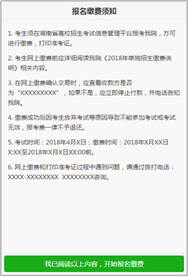
第2步：阅读报名须知

考生须在湖南省普通高校招生考试考生综合信息平台（网址 https://ks.hneao.cn)或"潇湘高考"APP报考我院，方可进行缴费，打印准考证。

在非税缴费确认交易时，应查看收款方是否为“衡阳幼儿师范高等专科学校”，如果不是，应立即停止付款，并电话告知我校。
缴费成功后因考生放弃考试等原因导致不能参加考试或考试无效，考试费不予退还。

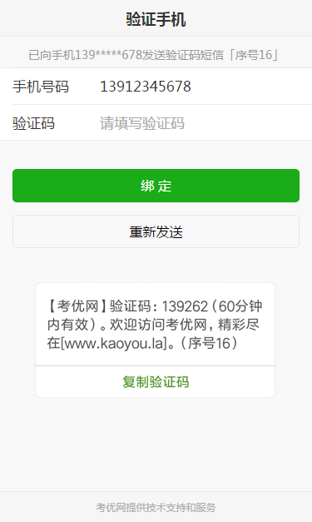
第3步：验证手机号码

为便于联系考生，缴费前需验证考生联系电话的有效性。系统向考生手机发送随机验证码短信，考生收到验证码短信后，填写收到的验证码完成验证。
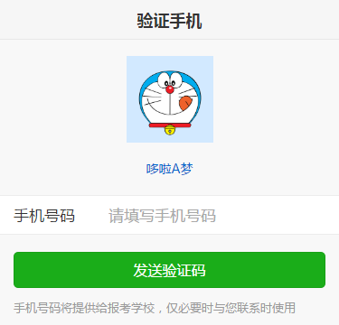

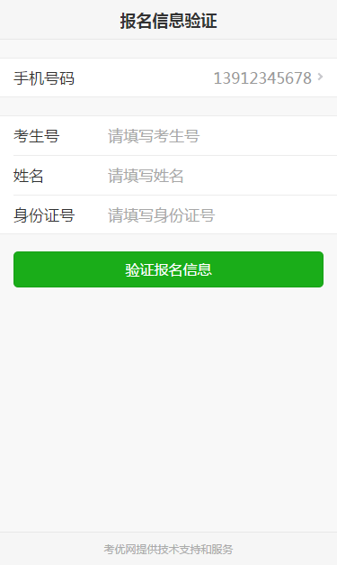
第4步：报名信息验证

考生填写自己的考生号、姓名、身份证号信息，系统验证考生信息是否正确，是否报考我校。

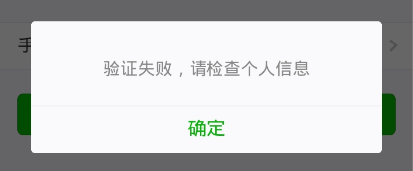
该提示表示考生填写信息有误，请检查填写的个人信息。
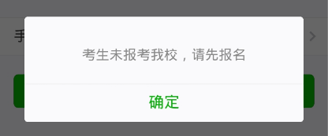
该提示表示考生未报考我校，请先登录报名系统报名。
其它提示请按提示说明操作。
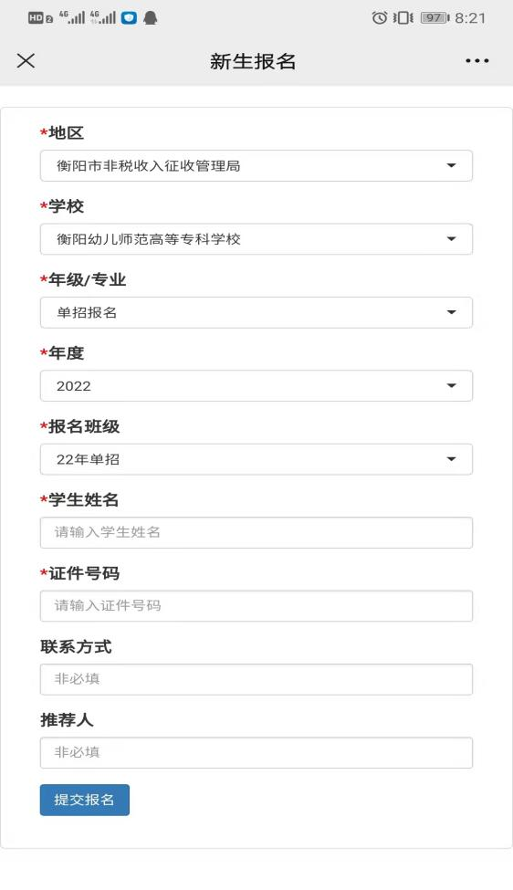
第5步：录入非税缴费信息

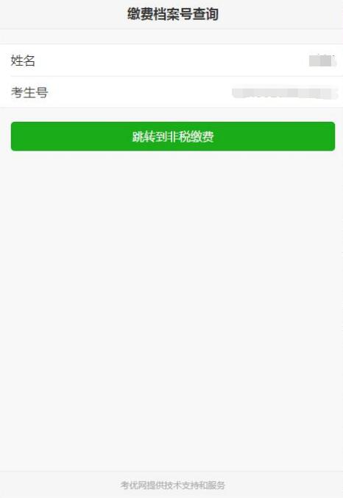
核对考生信息(可长按选择复制)。然后单击“跳转到非税缴费”按钮，进入衡阳市非税收入征收管理界面，输入姓名及证件号码，点击“提交报名”按钮，再点击确定按钮，进入缴费界面。

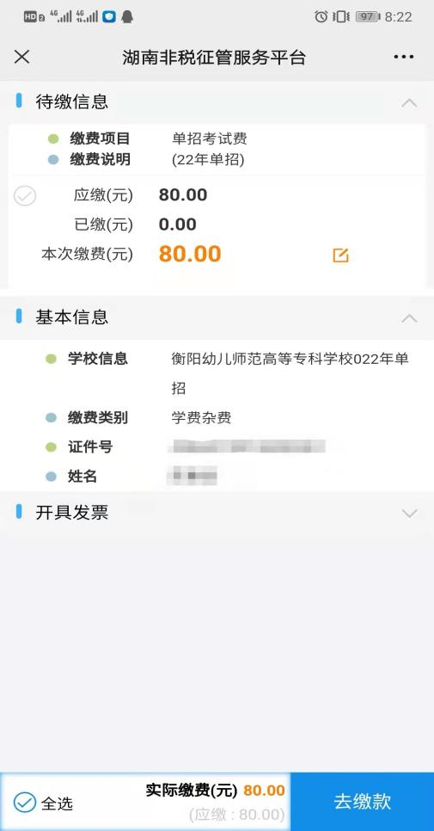
第6步：进行非税缴费

核对缴费信息，然后点击去缴款按钮完成支付。

安全小贴士 不管用什么方式，一定要查看收款方是否为“衡阳幼儿师范高等专科学校”。
